# ИНФОРМАЦИОННЫЙ

# В Е С Т Н И К

Летние каникулы! Рада детвора!

Год учебный кончился, отдохнуть пора!

Ранец, книжки школьные - в шкаф до сентября.

Здравствуй, лето красное! Здорово! Ура!

[*Вера Тансканен*](http://www.stihi.ru/avtor/veratanskanen) *«Летние каникулы!»*

|  |  |  |  |
| --- | --- | --- | --- |
| Защита окружающей среды | Экскурсии по Тугулымскому району | | *Пожарная безопасность* |
| * Акция в Луговском * Установка стенда по охране природы * Работа по областному проекту «Родники» | * **Поездка в п.Ертарский** * **На экскурсиях в Трошково** * **«Им имя, павшим и живым –**   **Солдаты»**   * **Поход в деревню Луговую** | * **Экскурсии в пожарную часть. Экскурсия в пожарную часть Тугулыма** * **Тренировки по эвакуации** * **Разное** | |
| *стр. 2* | *стр. 3-4* | *стр. 5-6* | |

В Тугулымской станции юных туристов ежегодно уделяется внимание организации работы с учащимися в каникулы. Особенная роль принадлежит летним каникулам, которые позволяют детям и подросткам не только отдохнуть, но и развить некоторые свои способности, в том числе – творческие, реализовать свои мечты, пополнить знания, научиться чему-то полезному, сделать что-либо полезное для социума. Одним словом - провести лето с пользой для себя и общества. Этот номер Вестника рассказывает о некоторых мероприятиях июня 2018 в СЮТур.

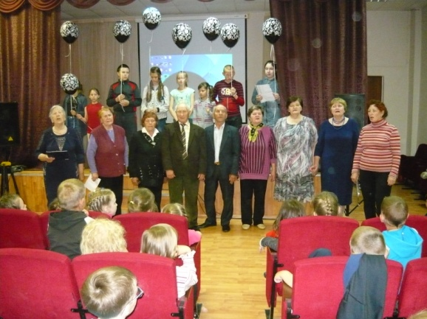Каждый год СЮТур планирует летнюю работу с учётом пожеланий учащихся. При планировании всегда учитываются особые дни, такие как Всемирный день защиты окружающей среды, День памяти и скорби, а также областные и районные проекты и программы. Например, 5 июня и близлежащие дни в детских объединениях СЮТур проводятся акции и мероприятия по охране природы. О некоторых мероприятиях сообщается на 2-ой и 6-ой страницах Вестника.

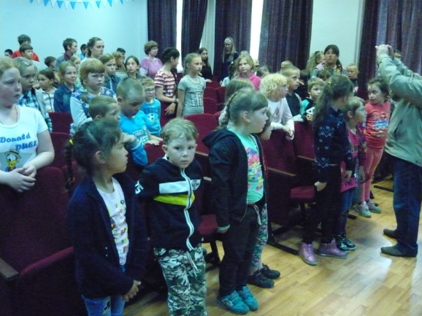22 июня в День памяти и скорби также проводятся митинги, различные мероприятия в посёлках и сёлах района. Уже много лет в посёлке Луговской митинг организует и проводит руководитель Луговского школьного музея Надежда Авимовна Китова с привлечением юных музееведов и ветеранской организации. Вот и в этом году вместе с Ольгой Васильевной Степановой они готовили мероприятие, посвящённое этой скорбной дате. В связи с дождём, мероприятие прошло в актовом зале Луговской средней школы. На мероприятии присутствовали ветераны, учащиеся из лагерей с дневным пребыванием детей (ЛДП) при Луговской СОШ и клубе «Пилигрим» (Тугулымская СЮТур).

После мероприятия делегация ветеранов и учащихся сходили к памятнику и возложили цветы, а с крыльца школы пилигримовцы выпустили в воздух чёрные шары с нарисованными на них белыми цветами.

В Тугулыме дети из ЛДП приняли участие в поселковом митинге, за проведение которого ежегодно отвечает Тугулымский Дом культуры. В Ошкуково 22 июня юные музееведы провели экскурсию к памятнику погибшим в годы Великой Отечественной войны и возложили цветы.

На фотографиях: ветераны Луговского и члены клуба «Пилигрим» проводят мероприятие в школе; минута молчания. Фото Ф.Г. Уразбаева

|  |
| --- |
| **Защита окружающей среды** |

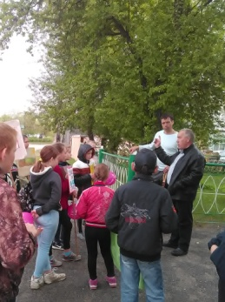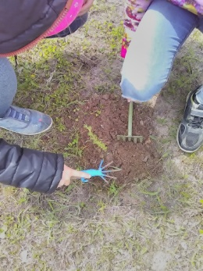

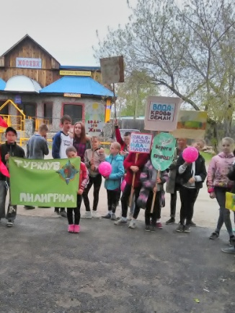***Акция в Луговском***

5 июня прошла акция, посвящённая Всемирному Дню защиты окружающей среды. Группа учащихся из клуба «Пилигрим» посетила администрацию, где начальник управы Ю.И. Асламин ответил на вопросы детей о благоустройстве посёлка. Прошли с транспарантами и плакатами по улицам посёлка Луговской, в парке осмотрели, как прижились саженцы, посаженные в 2017 году. Взрыхлили около них почву и полили их. В доме культуры поздравили песней всех детей и учителей с праздником и пожелали им беречь природу и заботиться о ней.

По информации О.В.Степановой, педагога ДО Тугулымской СЮТур

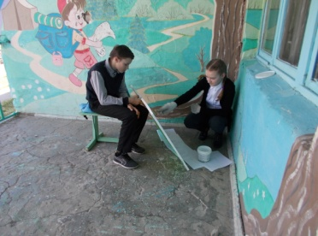***Установка стенда по охране природы***

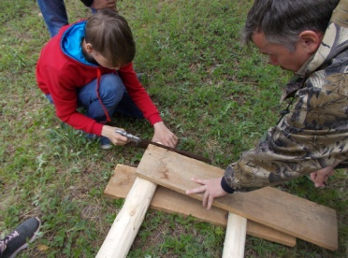 Ещё в 2017 году клубу СЮТур «Гренада» пришла мысль о том, что нужно на Боровушке, в месте отдыха населения, установить стенд по охране природы. В течение учебного года Вероника Шабарова рисовала плакат для стенда. После окончания работы, она покрыла его лаком. Устанавливать решили 5 июня в день защиты окружающей среды. Устанавливали его силами сборной СЮТур: ребята из клубов «Гренада», «Монолит» и «Исток». Руководил работами по установке А.В.Степанов, педагог-организатор Тугулымской СЮТур».

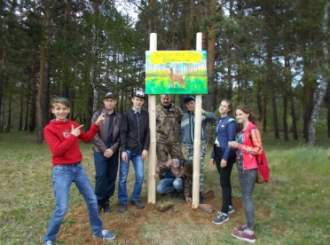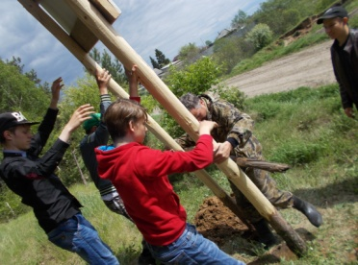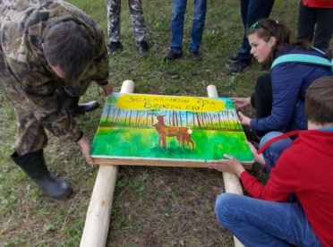На фотографиях: Вероника покрывает стенд лаком; далее три фото – работы по установке стенда; справа – стенд установлен. Работы по установке выполнили: Антон Благинин, Александр Шкляев, Николай Говорухин, Владимир Братский, Ксения Галкина, Анастасия Мануилова, Александр Дягилев и Андрей Владимирович Степанов. Фото Т.А.Киселёвой, руководителя клуба «Гренада».

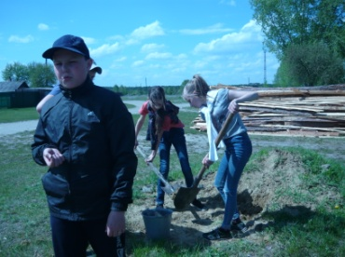***Работа по областному проекту «Родники»***

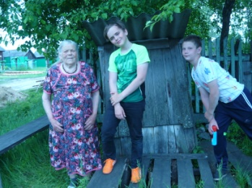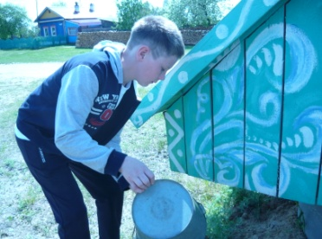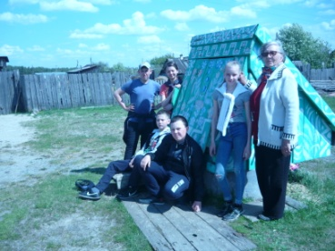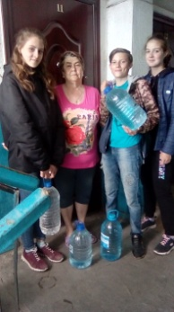Учащиеся из Луговского школьного музея начали работу по областному проекту «Родники». Так, в День защиты окружающей среды группа юных музееведов в составе: Валерий Юрьев, Катя Устьянцева, Слава Горяев, Толя Дёмин и Лиза Слободчикова, подремонтировала Многонациональный колодец и сделала «глиняный замок» у колодца.

Виктор Кудин и Вячеслав Горяев встретились с Валентиной Николаевной Бучельниковой , труженицей тыла, муж которой раньше следил за колодцем, обустраивал, ремонтировал. С этого года ребята решили заняться колодцем, содержать его в порядке.

Фото Ф.Г.Уразбаева, помощника луговских музееведов.

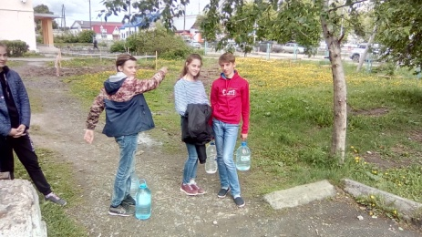Акцией «Родниковая вода – ветеранам» занимаются почти все детские объединения Тугулымской СЮТур. Учащиеся, посещающие ЛДП на станции юных туристов в Тугулыме, тоже помогают ветеранам: приносят им родниковую воду еженедельно. За 2 недели работы площадки ребята охватили 7 ветеранов, планируется охватить ещё несколько ветеранов. Кроме того, они постоянно снабжают родниковой водой само учреждение – Тугулымскую СЮТур, так как родниковая вода по химическим показателям намного лучше, чем водопроводная. На фотографии (справа) с Раисой Николаевной Журавлёвой Настя Мануилова, Александр Дягилев, Ксения Галкина. Фото В.А.Теплоухова, педагога СЮТур

|  |
| --- |
| **- 2 -** |

|  |
| --- |
| **Экскурсии по Тугулымскому району** |

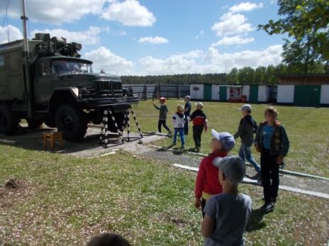**Поездка в посёлок Ертарский**

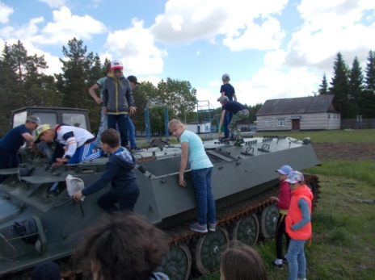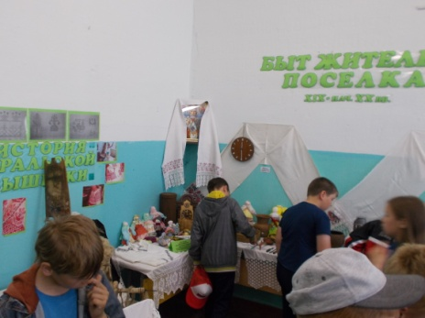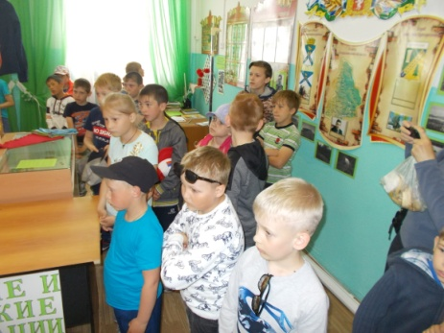 15 июня мы – группа ЛДП из Тугулыма ездили в посёлок Ертарский. Было очень жарко. Когда приехали в посёлок, пошли в музей Ертарской средней школы. В музее нам рассказали о строительстве и истории Ертарского, а также о Ертарском пруде и холме, который располагается недалеко от берега. Всё это рукотворное. Когда копали место для пруда, землю вывозили недалеко, там и образовался холм. Затем нам рассказали о Ертарском стекольном заводе и о предметах быта, которые использовались раньше в крестьянских семьях. Нам разрешили смолоть зерно на жерновах, почти все попробовали это сделать. Мы получили муку – крупчатку и почти половину её съели. После школьного музея мы посмотрели развалины стекольного завода, а потом поехали в воинскую часть.

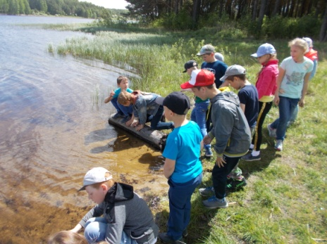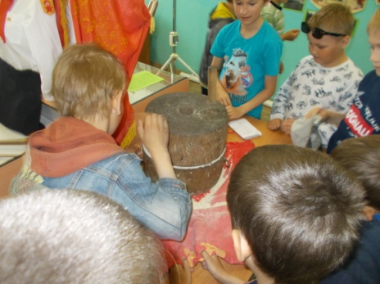 В воинской части мы осмотрели казарму, центр управления полётами. В части также посмотрели макет военного полигона, куда прилетают военные самолёты из Ирбита и Челябинска и сбрасывают бомбы. Затем мы прошлись по территории воинской части, осмотрели технику: легкобронированный военный тягач, трактор зелёного цвета, машину для вырубки деревьев для очистки полигона. Посмотрели как моют военный КАМАЗ. Около центра управления полётами стоит передвижная радиолокационная станция. Нам разрешили побывать на машинах, что мы и сделали. Узнали в воинской части много полезного и для будущей службы.

Потом мы поехали на Ертарский пруд, где два человека из группы промочили ноги, а мне удалось умыться и намочить голову. На обратном пути один из мальчиков, промочивших ноги, решил высушить носки, вывесил их в окно, прижав их форточкой. Мы смеялись всем автобусом целых пять минут.

В Ертарском мне понравилось всё. Мы узнали много нового и интересного. Спасибо руководителям за такую поездку и водителю автобуса Тугулымской СОШ – Владимиру Александровичу Зобнину.

Матвей Селин, 11 лет, турклуб «Гренада», отряд «Прометеи», Тугулым.

На фотографиях: слева – в Ертарском школьном музее (идёт экскурсия; в отделе «Быт жителей посёлка»; работа на жерновах). Справа: в воинской части; на легкобронированном военном тягаче; на Ертарском пруду.

Фото А.В.Поротникова, руководителя поездки.

**На экскурсиях в Трошково**

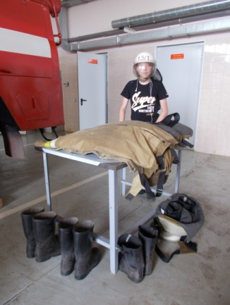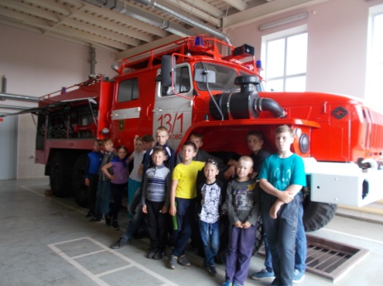Сборная группа из ЛДП Тугулымской СЮТур и Тугулымской СОШ (руководители И.Б. Леонтьева и Т.А. Киселёва) побывали в селе Трошково на экскурсиях. Там посмотрели и узнали на пекарне как пекут хлеб, пряники и другие изделия. Более того, сами изготовили пряники, а после выпечки их съели. Пока пряники выпекались, узнали весь процесс хлебопечения, побывали даже в кочегарке, откуда подаётся тепло для печи. После проехали в пожарный пост, где также ознакомились с техникой – пожарными машинами, а затем посмотрели 3 видеофильма о пожарной безопасности, о действиях и порядке поведения в случае возникновения пожара. А ещё побывали на детской площадке, где сделано очень много интересного для детей. Фото Т.А.Киселёвой, педагога дополнительного образования.

|  |
| --- |
| **- 3 -** |

|  |
| --- |
| **Экскурсии по Тугулымскому району** |

**« Им имя, павшим и живым – Солдаты»**

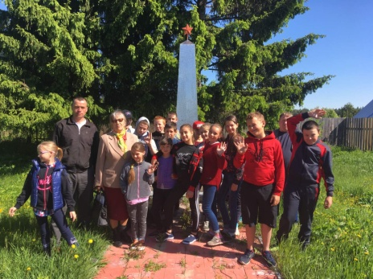13 июня директор школы Ерастова Ирина Владиславовна предоставила нам школьный автобус и мы отправились на экскурсию по памятным местам Великой Отечественной войны, которую проводила музеевед Китова Надежда Авимовна.

Продвигаясь по маршруту: д.Пилигримова – Новая Коркина – Дёмина – Малахова – Яр, дети турклуба «Пилигрим» восхищались видами солнечных полян одуванчиков, пышной зеленью трав, кустарников и деревьев, мелькающих за окнами автобуса.

В каждой деревне жители помнят и чтят своих погибших односельчан. Это видно по тому, как ухожены памятники и обелиски и украшены цветами.

«Отцы и деды наши заслужили, отлиты памятники в бронзе им и стали,

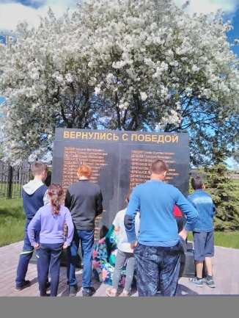 Они в сраженьях головы сложили, не за награды: ордена, медали.

Щитом их тел ничем не защищённых, под пулемёты или автоматы.

Их столько было в Родину влюблённых.

Им имя павшим и живым – Солдаты» (Юрий Экгарт).

Чем дальше мы двигались от памятника к памятнику, чем больше дети узнавали о далёком историческом прошлом, тем серьёзнее становились выражения на лицах детей. Это значит, что героическое прошлое нашло отражение не только на лицах детей, но и оставило след в их добрых сердцах. Потому что, когда мы приехали домой, дети от всей души благодарили Надежду Авимовну за интересную экскурсию и водителя автобуса Буркова Владимира Георгиевича.

Я думаю, что эта поездка запомнится нам надолго. «Когда мы помним – мы живём!»

Настя Пашнина, вожатая лагеря дневного

пребывания турклуба «Пилигрим», п.Луговской

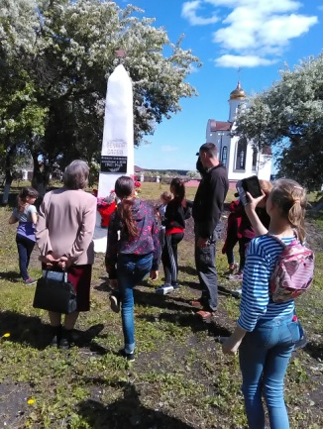Мне очень понравилась экскурсия, которую провела Надежда Авимовна Китова. Очень запал в душу рассказ про обелиск 23 солдатам, которые из д.Пилигримова ушли на войну. В честь них были посажены 23 дерева, целая аллея. Жаль, что выросло только два из них. Но и они - память на многие годы. Ещё мне понравился новый, очень красивый памятник с мемориальными плитами в Малахово. А в Яру даже два памятника. Один в центре деревни, а второй обелиск стоит на территории церкви среди красивых деревьев.

Лида Алфёрова, ученица 4 класса, «Пилигрим», Тугулымская СЮТур.

Я хочу всем сказать спасибо за поездку по деревням нашего Тугулымского района, где жители поставили памятники своим односельчанам, которые не вернулись с войны. Каждый памятник интересен своим видом и своей историей. Но мне очень понравился памятник солдату и плитами в д.Малаховой, на одной из которых те - кто вернулся с войны, на другой – кто не вернулся. Меня поразил взгляд солдата – как живой. Он смотрел, как будто в далёкое прошлое или будущее.

А еще мне понравились виды нашей природы. Я ездила в Турцию и думала, что только там красивые места. У нас намного красивее. Я хотела бы ещё побывать в интересных местах нашего района.

Лиза Козлова, ученица 4 класса, «Пилигрим», Тугулымская СЮТур.

На фотографиях: у памятника погибшим в д.Пилигримово; плита в Малахово с именами

вернувшихся с войны, у памятника в селе Яр, установленного недалеко от часовни.

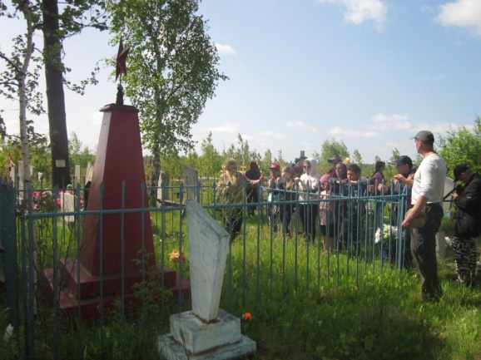Поход в деревню Луговую

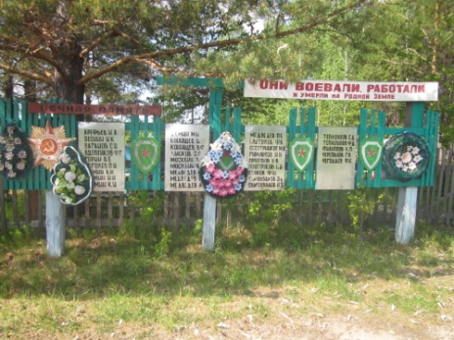20 июня отряд с ЛДП, турклуба «Пилигрим» совершил поход в течение одного дня в деревню Луговую. Там посетили братскую могилу погибших в годы Гражданской войны. Китова Надежда Авимовна провела экскурсию, в которой рассказала о событиях, во время которых погибли луговчане, похороненные в этой могиле и о самих погибших.

На фото: у братской могилы д.Луговая, перед входом на кладбище. Все фото на странице – О.В.Степановой.

|  |
| --- |
| **- 4 -** |

|  |
| --- |
| **Пожарная безопасность** |

Экскурсии в пожарную часть

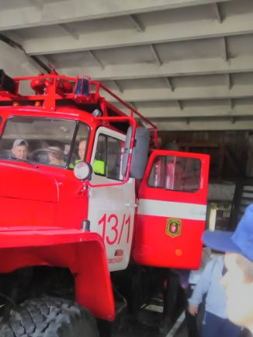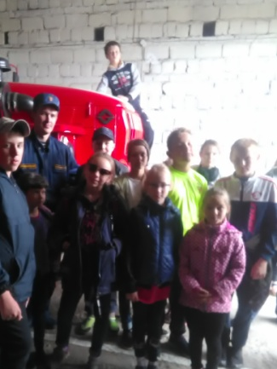 В лагерях с дневным пребыванием детей (ЛДП) уделяется внимание безопасности: дорожной, антитеррористической, охране здоровья, и конечно – пожарной. Эта страница посвящена пожарной безопасности.

Отряды из ЛДП Тугулымской станции юных туристов побывали на экскурсиях в пожарной части п.Луговской и в центральной пожарной части п.г.т. Тугулым.

На фотографиях: в Луговской пожарной части экскурсию ведёт Марандин Сергей Николаевич, водитель пожарной машины (слева); учащиеся с удовольствием осмотрели пожарную технику, даже побывали в кабине пожарной машины (справа).

Экскурсия в пожарную часть Тугулыма

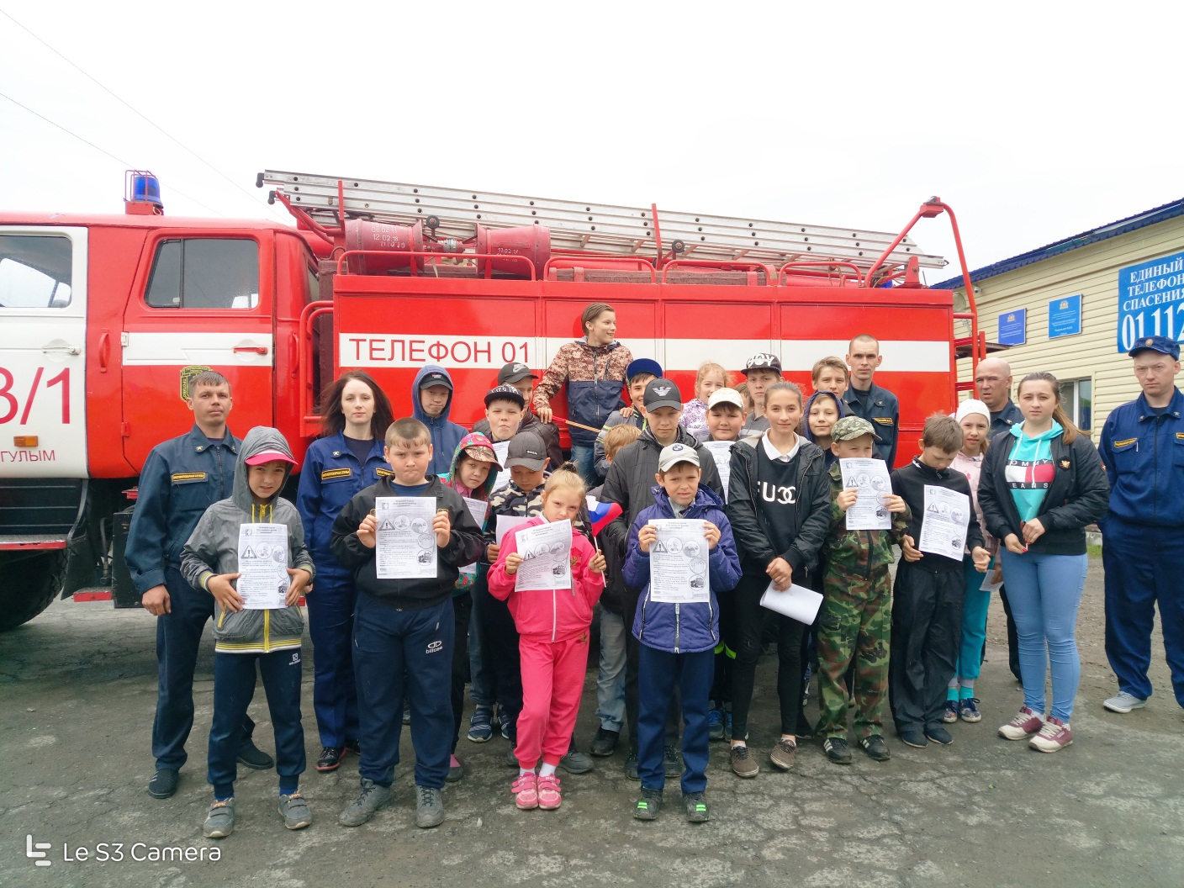14 июня мы с отрядами «Светлячки» и «Прометеи» ходили в пожарную часть посёлка Тугулым. На экскурсии, которую провели Олеся Юрьевна Благинина, инструктор по пожарной профилактике, и Антон Сергеевич Мингалёв, начальник пожарной части 13/1 в Тугулыме , нам рассказали про жизнедеятельность пожарной части. В части свой распорядок дня, по которому они выполняют свои обязанности. У пожарных очень мало времени на отдых. Если есть свободное время – они могут посмотреть телевизор или почитать книгу, либо могут отдохнуть в комнате отдыха. Также есть кухня, где они готовят себе еду.

Мы побывали в диспетчерской, затем вышли в гараж и осмотрели пожарные машины. У машины, стоявшей на улице, нам рассказали обо всем пожарном оборудовании: что такое ствол, какого диаметра бывают рукава. Рассказали про штурмовку и как ею пользоваться; про гидравлические ножницы, а Благинин Антон попробовал разжать и сжать их. Далее мы пошли смотреть пожарное снаряжение – их одежду. Наши ребята: Шарапов Рома, Долгих Эля и Мальцев Данил, одевали форму. Также нас провели во второй гараж, где стояло две пожарные машины, одна из которых была с пятиколенной лестницей. У каждого из пожарных есть свой шкафчик для формы. После сигнала сирены в пожарной части, у пожарного есть 21 секунда на то, чтобы одеть форму. Ровно через минуту они выезжают на место пожара. На смене должны быть начальник караула, два водителя, четыре пожарных и диспетчер. Ребятам очень понравилась экскурсия!

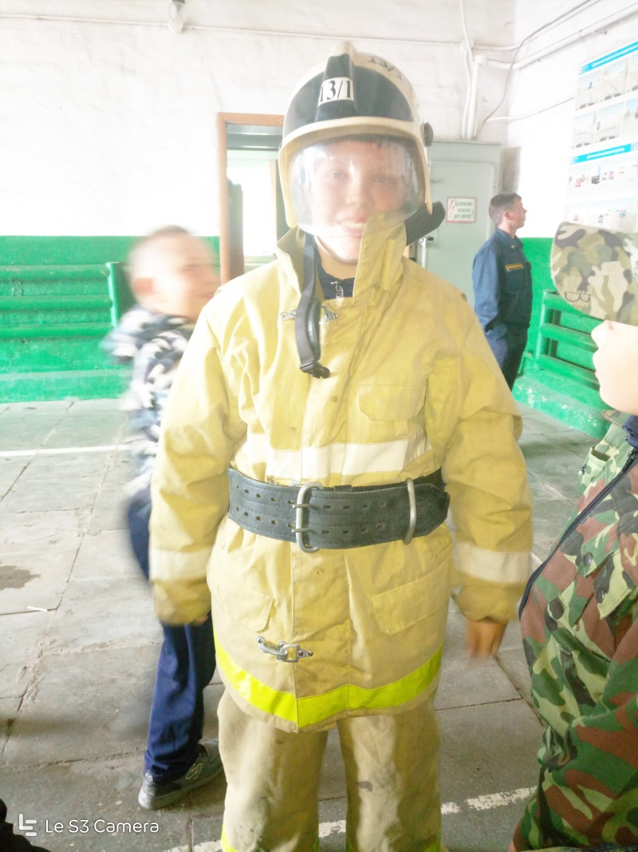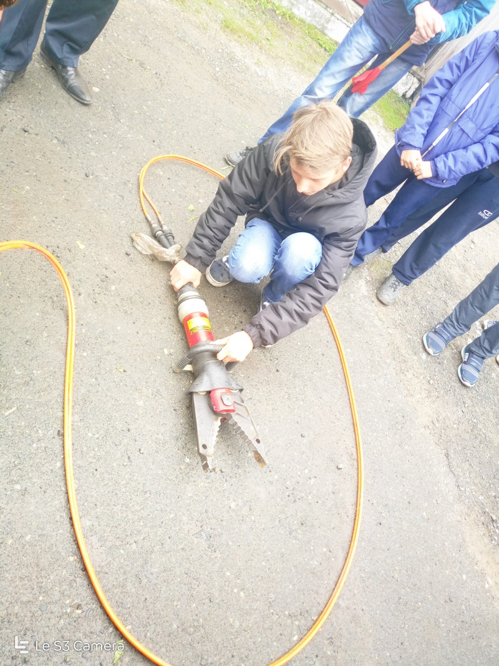 А.Г.Чикишева, руководитель отряда «Светлячки».

Мне очень понравилось в пожарной части. Особенно разные машины и оборудование. Также понравилось, что у них свой распорядок дня, в свободное время пожарные могут посмотреть телевизор и почитать книги. Очень понравился быт: очень удобные кровати, где можно отдохнуть, красивая и тёплая одежда. А я даже при одевал рабочую форму.

Данил Мальцев, 10 лет, отряд «Прометеи».

На фотографиях: во дворе у машины (вверху), Роман Шарапов в форме пожарного (слева); Антон Благинин с гидравлическими ножницами (справа).

|  |  |
| --- | --- |
|  | Тренировки по эвакуации  19 июня в Тугулымской станции юных туристов прошла тренировка срочной эвакуации работников и детей из здания в связи с «условным возгоранием в здании». Прозвучала сирена автоматической пожарной сигнализации, также был подан звуковой сигнал о возникшей пожарной угрозе, в результате чего руководители детских отрядов «Светлячки» и «Прометеи» из ЛДП приступили к эвакуации детей из здания СЮТур, вместе с ними эвакуировались и взрослые: педагоги и другие работники. Эвакуация прошла успешно: работники ОППЧ 13/1 из Тугулымского отделения Виктор Георгиевич Чикишев и Олеся Юрьевна Благинина, поблагодарили учащихся за быструю без паники эвакуацию из здания. Затем они проверили знания детей о том, как и где можно разводить костры, как выбрать место и создать условия для безопасного разведения костра, где поставить палатку. Тушение «условного очага возгорания» в здании СЮТур провёл А.В.Степанов, ответственный за пожарную безопасность по Тугулымской СЮТур. |
|  |  |

|  |
| --- |
| **- 5 -** |

|  |
| --- |
| **Разное...** |

Туристский значок для выпускников

По решению педагогического совета МБОУДО «Тугулымская СЮТур» в этом году был разработан туристский значок для награждения выпускников СЮТур, показавших наибольшие успехи в туристско-краеведческой деятельности. Все значки имеют одинаковую картинку, отличаются только наименованиями: «Турист-спортсмен», «Турист-исследователь», «Турист-музеевед», «Турист-краевед», «Турист-эколог». Вторая половина наименования указывает на то, в какой деятельности турист проявил себя наиболее полно. В отдельных случаях могут награждаться учащиеся 9-х классов.

В 2018 году значками награждены: Сунцов Николай – «Турист-спортсмен»; Спасёнова Виктория и Пелымская Ангелина – «Турист-исследователь»; Белоногова Анна – «Турист-краевед»; Суханова Елена – «Турист-эколог» и Илларионова Виктория – «Турист-музеевед» (Юшалинское структурное подразделение и Ошкуковское). Поздравляем награждённых!

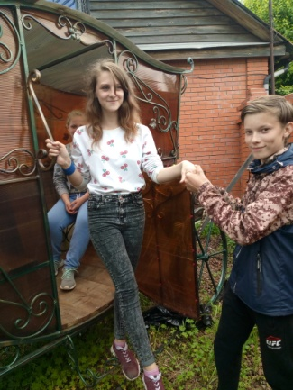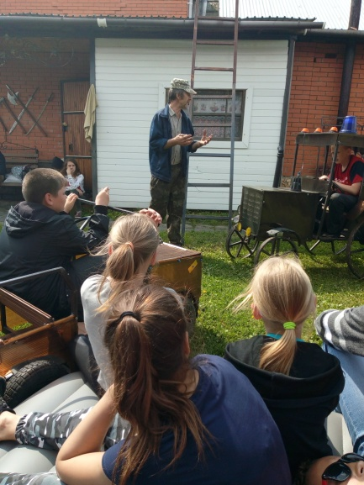В гостях у мастера

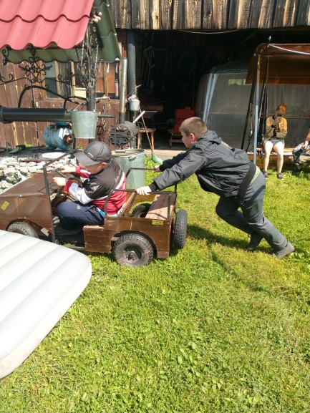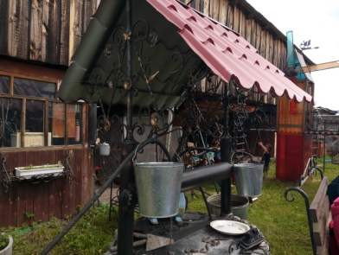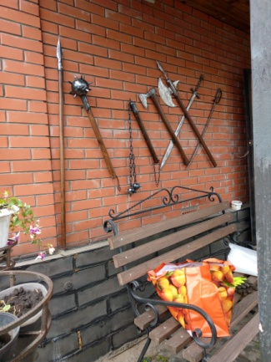27 июня сборная группа туристов из Луговского СП (клуб «Пилигрим», пришедший в поход с ночёвкой) и Тугулыма побывали в гостях у Андрея Викторовича Богданова, известного в Тугулымском районе поэта и мастера – специалиста по холодной ковке, который умеет смастерить абсолютно всё из металла. У него во дворе чего только нет! Есть красивые беседки, карета, классный колодец, различные скамейки и машинки, карусели, качели, балкон, на который можно подняться. Андрей Викторович рассказал и показал ребятам как всё это делается, в конце встречи произвели салют из пушки. Все были очень довольны этой необычной экскурсией, полны впечатлений, а некоторые «пожелали остаться здесь жить».

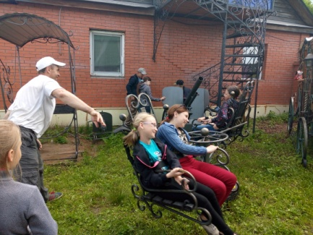

На фотографиях: Андрей Викторович ведёт рассказ; Настя выходит из кареты; внизу: во дворе дома (два фото); колодец, выставка холодного оружия. Фото В.А.Теплоухова, педагога ДО, записано с его слов.

Природоохранная деятельность музееведов из Ошкуково

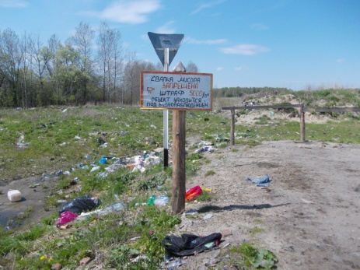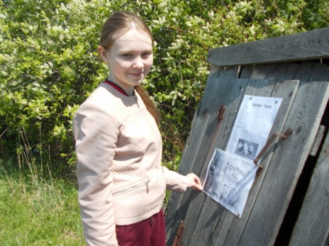Ошкуковские музееведы в День защиты окружающей среды разнесли по почтовым ящикам жителей листовки об охране природы (по охране лесов, растительного и животного мира; охране водных богатств). Разместили их на колодцах, столбах, других местах, где обычно вывешивают объявления, а также разместили их в помещении школы. Затем почистили место отдыха на Ошкуковском пруду, обследовали окрестности села на предмет возникших несанкционированных свалок, довели до сведения начальника управы. В настоящее время некоторые свалки уже ликвидированы. Сейчас проходит обследование колодцев с целью установления нужных для жителей села, постоянно используемых, с целью выбора колодца, который возьмут под свою охрану и благоустроят. Также обследовали уже обустроенные колодцы, чтобы выявить где требуется мелкий ремонт и обновление оформления.

На фотграфиях: Юлия Зыкова размещает листовки на одном из колодцев; несанкционированная свалка в окрестностях села.

Фото Н.И.Дубинкиной, педагога дополнительного образования СЮТур, записано со слов педагога.

|  |
| --- |
| **- 6 -**  Наш адрес: 623650, Свердловская обл., п.г.т. Тугулым, ул. Школьная, д.4. Тел. (34367) 2-14-84  Выпуск подготовлен педагогическим коллективом МБОУДО "Тугулымская СЮТур". Ответственная за выпуск Г.Г.Селина  МКОУ ДОД "Тугулымская СЮТур" |